|  |  |
| --- | --- |
|  | **CÔNG TY TNHH TECHNOX VIỆT NAM**  Địa chỉ: Số 9/84 Phạm Tuấn Tài – Cầu Giấy – Hà Nội ĐT: 0376 175 030 Website : http://www.technox.vn  Email: technox.vn@gmail.com |

**BÁO GIÁ DỊCH VỤ THIẾT KẾ WEBSITE**

**BÊN GỬI BÁO GIÁ: CÔNG TY TNHH TECHNOX VIỆT NAM**

|  |  |
| --- | --- |
| Địa chỉ: | Số 9/84 Phạm Tuấn Tài – Cầu Giấy – Hà Nội |
| Điện thoại: | 0376 175 030 |
| Email: | [technox.vn](mailto:technox.vn)@gmail.com |
| Mã số thuế: | 0110558968 |
|  |  |

Kính gửi : Anh Trần Văn Hào

### **I,** Đề Xuất Cải Thiện và Tối Ưu Hóa Website

#### **1. Giới Thiệu**

Đề xuất này nêu rõ các bước và giải pháp để khắc phục các vấn đề chính trên website của bạn. Mục tiêu là cải thiện trải nghiệm người dùng, nâng cao thẩm mỹ, tối ưu hóa điều hướng và nâng cao hiệu suất tổng thể của website.

#### **2. Mục Tiêu**

* Thiết kế lại giao diện hấp dẫn và thân thiện với người dùng.
* Tối ưu hóa website cho các thiết bị di động.
* Nâng cao hiển thị sản phẩm và tính tương tác.
* Cải thiện tốc độ tải trang.
* Sắp xếp nội dung hợp lý.
* Hoàn thiện chân trang với các liên kết và thông tin cần thiết.

#### **3. Phạm Vi Công Việc**

1. **Thiết kế giao diện thân thiện với người dùng**

* **Chỉnh sửa lại phần menu :Cho nội dung menu nằm trên 1 hàng**
* **Kích Thước Phông Chữ:** Tăng kích thước chữ để dễ đọc hơn, đặc biệt trên các thiết bị di động

1. **Điều hướng và phân bố nội dung**

* **Ở phần trang chủ :**
* Ở trang chủ :phần *giới thiệu* "Tầm nhìn", "Sứ mệnh", và "Giá trị cốt lõi" chuyển bố cục thành 1 hàng ngang giúp tiết kiệm diện tích và cải thiện trải nghiệm người dùng..

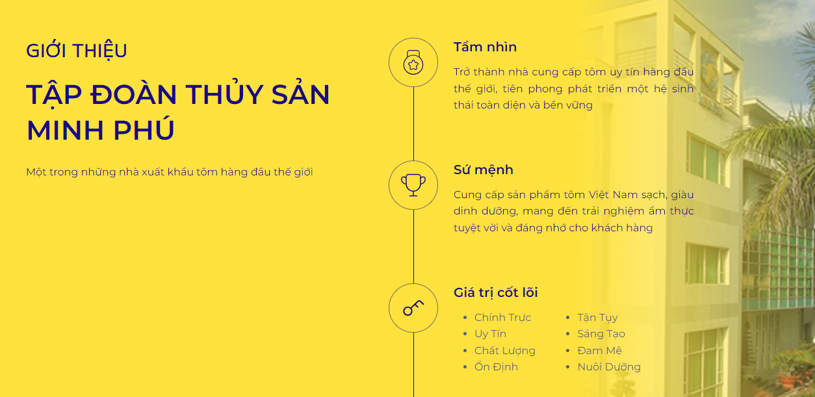

* Di chuyển phần hình ảnh "Thương hiệu" xuống cuối trang và điều chỉnh lại CSS ,có thể cải thiện bố cục trang web và giúp phần "Thương hiệu" nổi bật hơn .



* Phần sản phẩm sẽ cho lên phía trên phần tin tức . Sau đó chia sản phẩm thành ba hàng tương xứng .
* 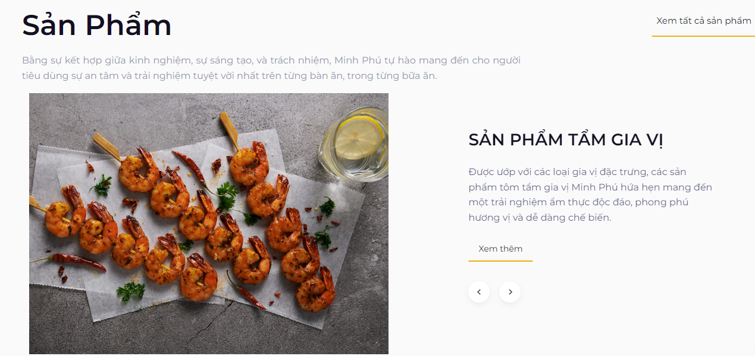
* Phần mạng lưới cung cấp sẽ cho lên trên phần thương hiệu
* 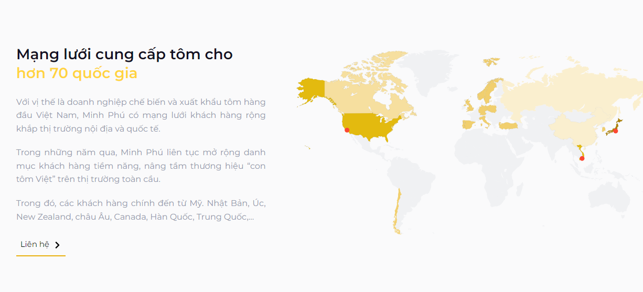
* Phần giới thiệu sẽ cho phần CEO lên đầu tiên 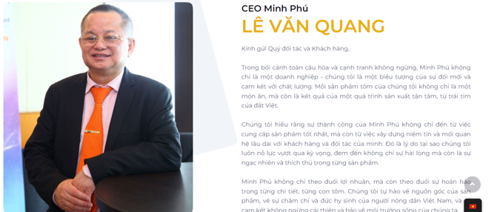
* Chỉnh sửa form chữ cho cân đối.

3.**Hiển thị sản phẩm**

* Phần Sline ở phần sản phẩm sẽ cho giảm một nửa kích thước
* Phần sản phẩm sẽ chia làm ba phần danh mục ở kinh doanh, khi ấn vào nó sẽ hiện thị thêm 3 danh mục : sản phẩm tươi , sản phẩm hấp , sản phẩm ctct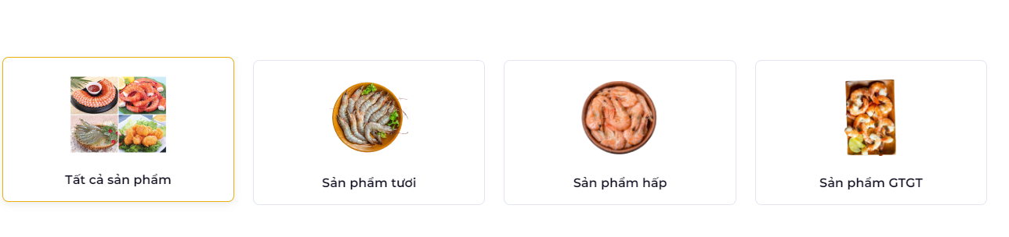
* Bổ sung phần chi tiết sản phẩm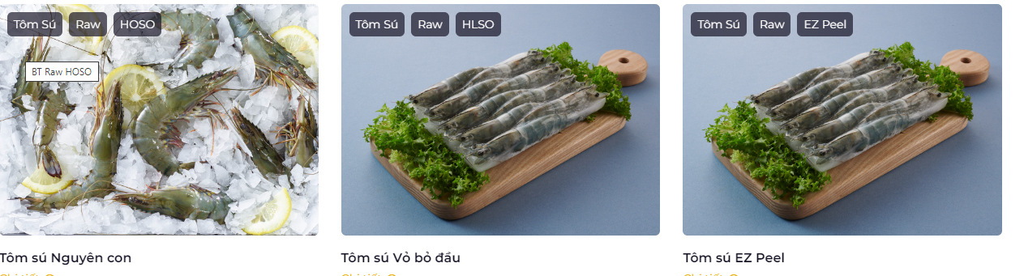
* **Phần chứng chỉ chỉnh sửa lại cho sắc nét .** 

4, **Cải Thiện Tốc Độ Tải Trang**

* + **Chỉ số mobile và pc tương đối thấp .**
  + 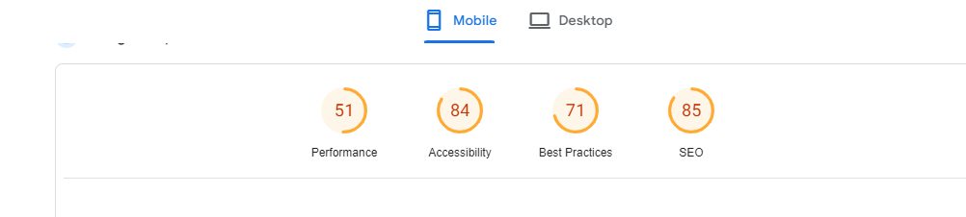
  + 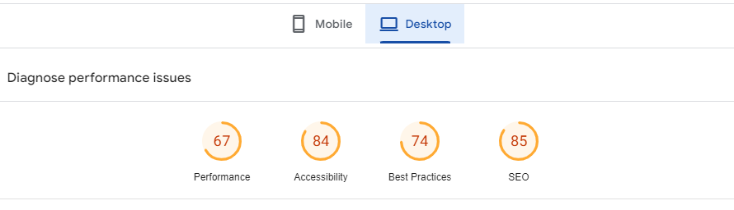**Tối Ưu Hóa Hình Ảnh và Media:** Nén hình ảnh và sử dụng các định dạng tệp hiện đại để giảm thời gian tải.
  + **Sử Dụng Caching:** Áp dụng caching trình duyệt và máy chủ để cải thiện hiệu suất.
  + **Tối Giản Mã:** Giảm kích thước tệp CSS, JavaScript và HTML.

**5.Hoàn Thiện Chân Trang**

* + **Thêm Liên Kết Nhanh:** Bao gồm các liên kết đến các phần quan trọng của website trong chân trang.
  + **Thông Tin Liên Hệ:** Cung cấp thông tin liên hệ rõ ràng và dễ truy cập.
  + **Liên Kết Mạng Xã Hội:** Thêm các biểu tượng liên kết đến các trang mạng xã hội của bạn.
  + **Cho phần menu lớn xuống phía dưới cùng và thu nhỏ lại.**
  + **Chỉnh sửa lại các thông tin cho cân đối.**
  + **Bổ sung thêm thông tin công ty ,thay vì để tên thương hiệu.**

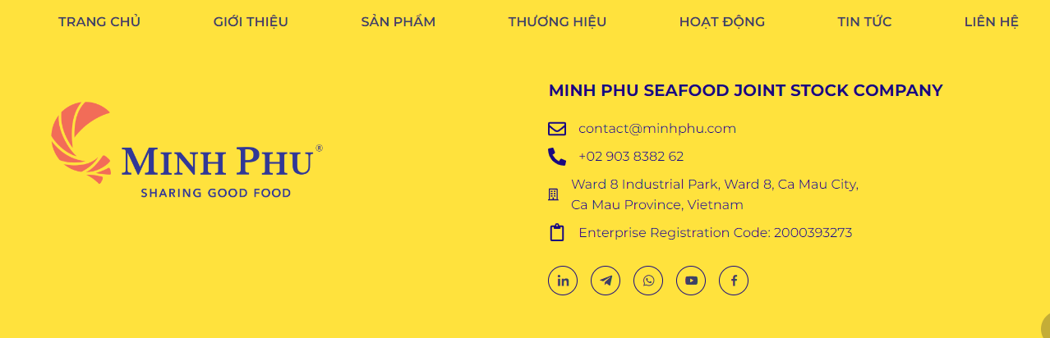

#### **5. Chi Phí Dự Kiến**

Tổng chi phí cho dự án sẽ là 4.500.000

#### **6. Sản Phẩm Bàn Giao**

* Một website hấp dẫn và thân thiện với người dùng.
* Điều hướng đơn giản và trực quan.
* Trải nghiệm di động được tối ưu hóa hoàn toàn.
* Trang sản phẩm chi tiết với thông tin và tính năng tương tác.
* Tốc độ tải trang được cải thiện.
* Nội dung được tổ chức hợp lý với đánh giá và chứng thực từ khách hàng.
* Chân trang hoàn chỉnh với các liên kết và thông tin cần thiết.

#### **7. Kết Luận**

Bằng cách giải quyết các vấn đề chính này, chúng tôi nhằm mục đích cải thiện đáng kể trải nghiệm người dùng và hiệu suất của website. Các thay đổi được đề xuất sẽ làm cho trang web của bạn trở nên hấp dẫn hơn, dễ dàng điều hướng và thu hút người dùng hơn.

#### **8. Chấp Nhận và Thỏa Thuận**

Vui lòng xem xét đề xuất và cung cấp phản hồi hoặc phê duyệt để tiến hành. Chúng tôi cam kết mang lại kết quả chất lượng cao và sẵn sàng đón nhận bất kỳ đề xuất hoặc điều chỉnh nào bạn có thể có.

Công ty chúng tôi chân thành cảm ơn quý khách !

Công ty TNHH Technox Việt Nam

Người báo giá

Huy

Hoàng Tiến Huy